Załącznik Nr 1 do Zlecenia
Zasada podejmowania decyzji
Laboratorium stosuje zasady podejmowania decyzji przy stwierdzeniu zgodności/ niezgodności zamieszczone
w przewodniku ILAC-G8:09/2019
- ZASADA NR 1 Zasada prostej akceptacji (binarnej) B
Stwierdzenie zgodności wyniku z wymaganiami dokonywane jest poprzez prostą akceptację
tj. określenie czy wynik jest wyższy czy niższy od wartości dopuszczalnej bądź mieści się
w dozwolonym zakresie bez uwzględniania niepewności wyniku.

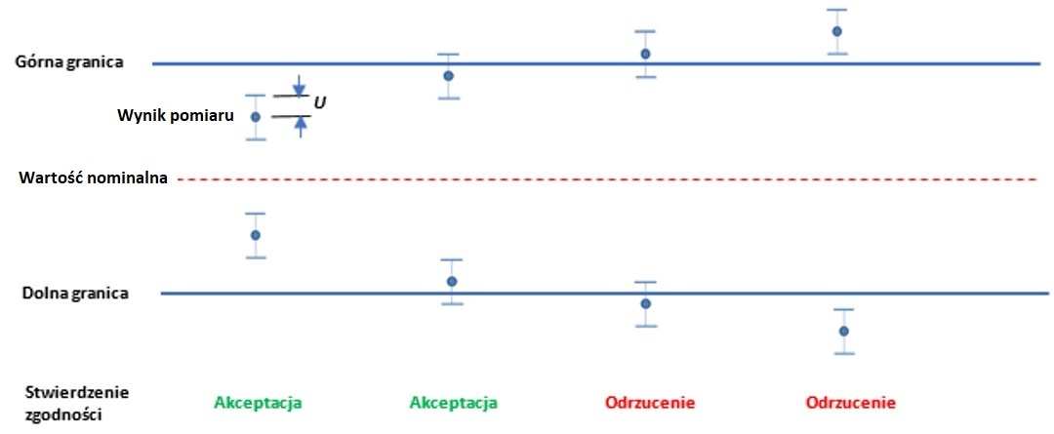
U-niepewność rozszerzona wyników pomiaru przy poziomie ufności ok. 95% i współczynniku rozszerzenia k = 2 (niepewność pomiaru w sprawozdaniu z badań )
Rys. 1 Graficzne przedstawienie zasady prostej akceptacji
Stwierdzenia zgodności są przedstawiane jako:
- Zgodność (akceptacja) – uzyskany wynik mieści się w granicy danej tolerancji. Ryzyko błędnej akceptacji wynosi do 50% w przypadku wyników zbliżonych do granicy tolerancji.
- Niezgodność (odrzucenie) - wynik nie mieści się w przedziale tolerancji . Ryzyko błędnego odrzucenia wynosi do 50% w przypadku wyników zbliżonych do granicy tolerancji

- ZASADA NR 2 Zasada akceptacji binarnej z pasmem ochronnym B
W tej zasadzie wykorzystywane jest tzw. „pasmo ochronne”, które pozwala na ustaleniu strefy akceptacji i strefy odrzucenia. Pasmo ochronne jest powiązane z granicą lub granicami tolerancji, a jego wielkość najczęściej stanowi wartość niepewności rozszerzonej. Jeżeli wynik znajduję się w polu tolerancji, ale już w paśmie ochronnym to wynik jest odrzucony (niezgodny).
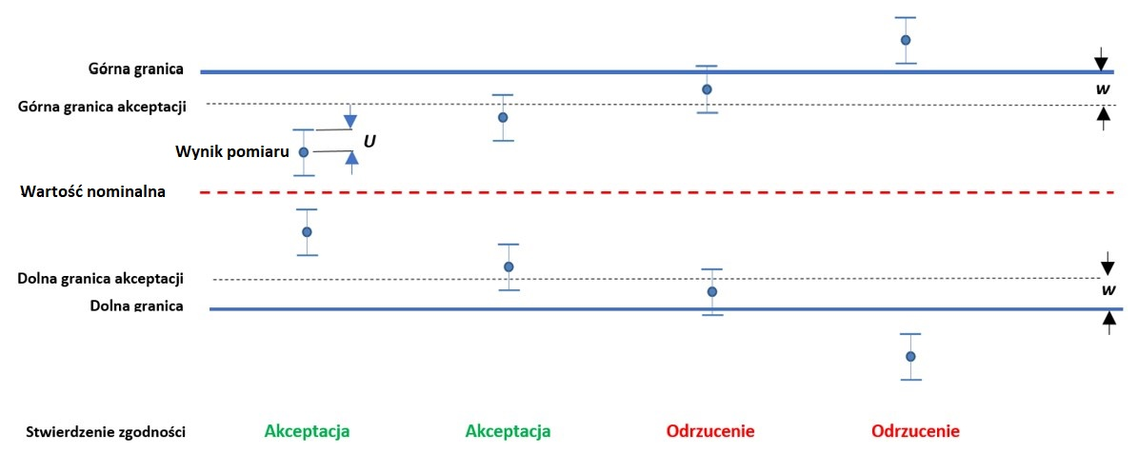
U-niepewność rozszerzona wyników pomiaru przy poziomie ufności ok. 95% i współczynniku rozszerzenia k = 2 (niepewność pomiaru w sprawozdaniu z badań )
Rys. 2 Graficzne przedstawienie zasady binarnej akceptacji z pasmem ochronnym „w”
Stwierdzenia zgodności są przedstawiane jako:
- Zgodność (akceptacja) – uzyskany wynik zmieścił się w granicy tolerancji , czyli ryzyko błędnej akceptacji jest mniejsze od 2,5%
- Niezgodność (odrzucenie) - uzyskany wynik nie mieści się w granicy tolerancji, czyli ryzyko błędnego odrzucenia jest mniejsze od 2,5%

- ZASADA NR 3 Zasada akceptacji niebinarnej z pasmem ochronnym – (z warunkową akceptacją/odrzuceniem) NB
Pasmo ochronne stanowi wartość niepewności rozszerzonej pomiaru przy poziomie prawdopodobieństwa wynoszącym 95%
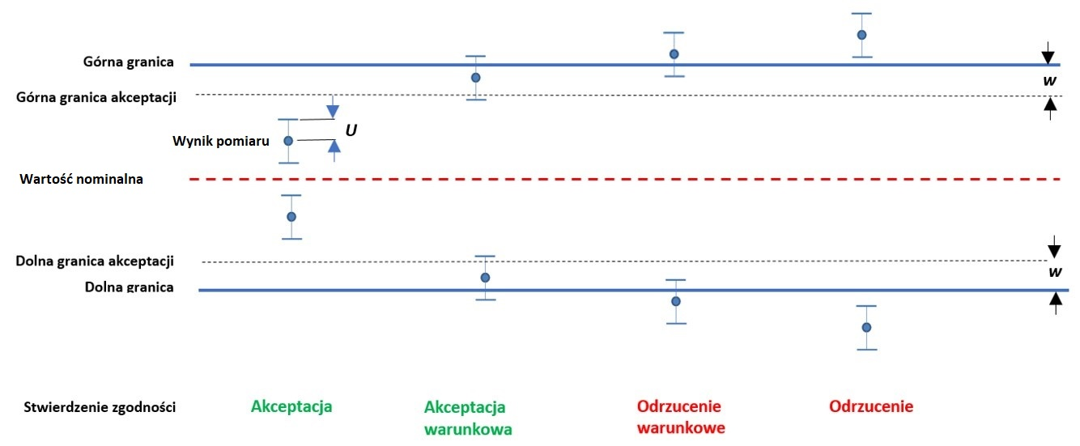
U-niepewność rozszerzona wyników pomiaru przy poziomie ufności ok. 95% i współczynniku rozszerzenia k = 2 (niepewność pomiaru w sprawozdaniu z badań )
Rys. 3 Graficzne przedstawienie zasady niebinarnej akceptacji z pasmem ochronnym „w”
Stwierdzenia zgodności są przedstawiane jako:
- Zgodność (akceptacja) – uzyskany wynik zmieścił się w granicy tolerancji przy uwzględnieniu pasma ochronnego. Ryzyko błędnej akceptacji nie przekracza 2,5%.
- Warunkowa zgodność (akceptacja warunkowa) - uzyskany wynik zmieścił się w granicy tolerancji - w paśmie ochronnym stanowiącym wartość niepewności rozszerzonej. Jednakże rozszerzona niepewność wyniku pomiaru przekroczyła granicę tolerancji. Dla wyniku pomiaru bliskiego granicy tolerancji. Ryzyko błędnej akceptacji wynosi do 50%
- Warunkowa niezgodność (odrzucenie warunkowe) - wynik pomiaru znalazł się poza granicą tolerancji. Jednakże rozszerzona niepewność wyniku pomiaru znalazła się w granicach tolerancji - w paśmie ochronnym stanowiącym wartość niepewności rozszerzonej. Dla wyniku pomiaru bliskiego granicy tolerancji, specyficzne ryzyko błędnego odrzucenia wynosi do 50%.
- Niezgodność (odrzucenie) – wynik pomiaru nie mieści się w przedziale tolerancji wraz z rozszerzoną niepewnością. Ryzyko błędnego odrzucenia nie przekracza 2,5%.

Informacje:
W przypadku braku wymagań określonych w sposób ilościowy zgodność stwierdza się wyłącznie w oparciu o zasadę prostej akceptacji (B).

Zastrzeżenie: Organ oceniający może zastosować inną regułę decyzyjną, niż przedstawione powyżej w podjęciu ostatecznej decyzji co do stwierdzenia zgodności bądź niezgodności.

